作者：夏志丽
模块名:科目汇总表
导航下拉名_1:科目汇总表
导航名_1:科目汇总表
功能名字_1:列表 功能类型:网格 (有网格/树形/编辑可选)
字段名称_1:代码
字段名称_2:月份
字段名称_3:一级科目
字段名称_4:地区
字段名称_5:项目名称
字段名称_6:项目组/部门
字段名称_7:期初借方余额
字段名称_8:期初贷方余额
字段名称_9:本期借方发生额
字段名称_10:本期贷方发生额
字段名称_11:期末借方余额
字段名称_12:期末贷方余额

功能名字_2:添加 功能类型:网格 (有网格/树形/编辑可选)
字段名称_1:代码 标签类型：文本框 必填
字段名称_2:月份 标签类型：文本框（下拉：1~12月） 必填
字段名称_2:一级科目 标签类型：文本框 必填
字段名称_3:地区 标签类型：文本框 必填
字段名称_4:项目名称 标签类型：文本框 必填
字段名称_5:项目组/部门 标签类型：文本框 必填
字段名称_6:期初借方余额 标签类型：数字框 必填
字段名称_7:期初贷方余额 标签类型：数字框 必填
字段名称_8:本期借方发生额 标签类型：数字框 必填
字段名称_9:本期贷方发生额 标签类型：数字框 必填
字段名称_10:期末借方余额 标签类型：数字框 必填
字段名称_11:期末贷方余额 标签类型：数字框 必填

功能名字_3:编辑 功能类型:
字段名称_1:代码 标签类型：文本框 必填
字段名称_2:月份 标签类型：文本框（下拉：1~12月） 必填
字段名称_2:一级科目 标签类型：文本框 必填
字段名称_3:地区 标签类型：文本框 必填
字段名称_4:项目名称 标签类型：文本框 必填
字段名称_5:项目组/部门 标签类型：文本框 必填
字段名称_6:期初借方余额 标签类型：数字框 必填
字段名称_7:期初贷方余额 标签类型：数字框 必填
字段名称_8:本期借方发生额 标签类型：数字框 必填
字段名称_9:本期贷方发生额 标签类型：数字框 必填
字段名称_10:期末借方余额 标签类型：数字框 必填
字段名称_11:期末贷方余额 标签类型：数字框 必填

功能名字_4:导出 功能类型:

功能名字_5:删除 功能类型:
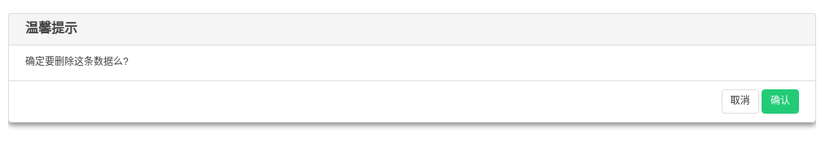

功能名字_6:科目汇总 功能类型:
若没有选一级科目,二级科目,三级科目,表头为一级科目/借方金额/贷方金额 若选了一级科目,没选二级,三级科目,表头为一级科目/二级科目/三级科目/借方金额/贷方 金额/日期/地区/项目组/项目名称
若有选二级,则一级必选,三级科目可选,表头为一级科目/二级科目/三级科目/借方金额/贷 方金额/日期/地区/项目组/项目名称
若有选三级,则一级必选,二级必选,表头为一级科目/二级科目/三级科目/借方金额/贷方金 额/日期/地区/项目组/项目名称

功能名字_7:地区汇总 功能类型:
若没有一级二级三级科目,表头为地区/借方金额/贷方金额
若有选地区,表头为一级科目/二级科目/三级科目/借方金额/贷方金额/日期/地区/项目组/ 项目名称
功能名字_8:项目名称汇总 功能类型:
若没有一级二级三级科目,表头为项目名称/借方金额/贷方金额
若有选项目名称,表头为一级科目/二级科目/三级科目/借方金额/贷方金额/日期/地区/项目 组/项目名称
功能名字_9:项目组汇总 功能类型:
若没有一级二级三级科目,表头为项目组/借方金额/贷方金额
若有选项目组,表头为一级科目/二级科目/三级科目/借方金额/贷方金额/日期/地区/项目组 /项目名称

功能名字_10:对比汇总 功能类型:
条件：开始月份 下拉（1~12月） 必填
结束月份 下拉（1~12月） 必填
字段名称_1:月份
字段名称_2:一级科目
字段名称_3:地区
字段名称_4:项目名称
字段名称_5:项目组/部门
字段名称_6:期初借方余额
字段名称_7:期初贷方余额
字段名称_8:期初差额
字段名称_9:本期借方发生额
字段名称_10:本期贷方发生额
字段名称_11:本期差额
字段名称_12:期末借方余额
字段名称_13:期末贷方余额
字段名称_14:期末差额

6-27日修改的地方:
1.导出
2.权限设置界面,下拉权限,导航权限

